2025年4月-2026年3月，12345热线受理的物业管理和小区综合治理类全量工单中涉及徐汇区漕河泾街道钦州路111弄工单数量共计26件，徐汇区排名第287名，工单数量较去年同期（2024年4月-2025年3月）下降21.21%，工单密度为23.09件/千户。
图表1：工单数量趋势图
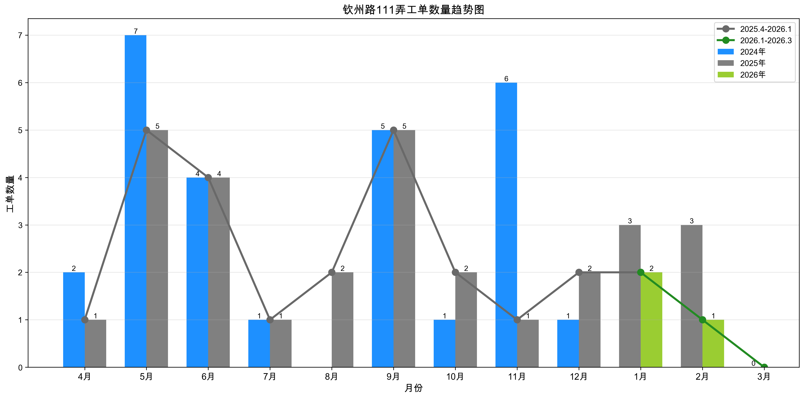
钦州路111弄工单诉求主要集中在邻里纠纷（6件）、停车管理（5件）、业主大会/业委会（3件）方面。

